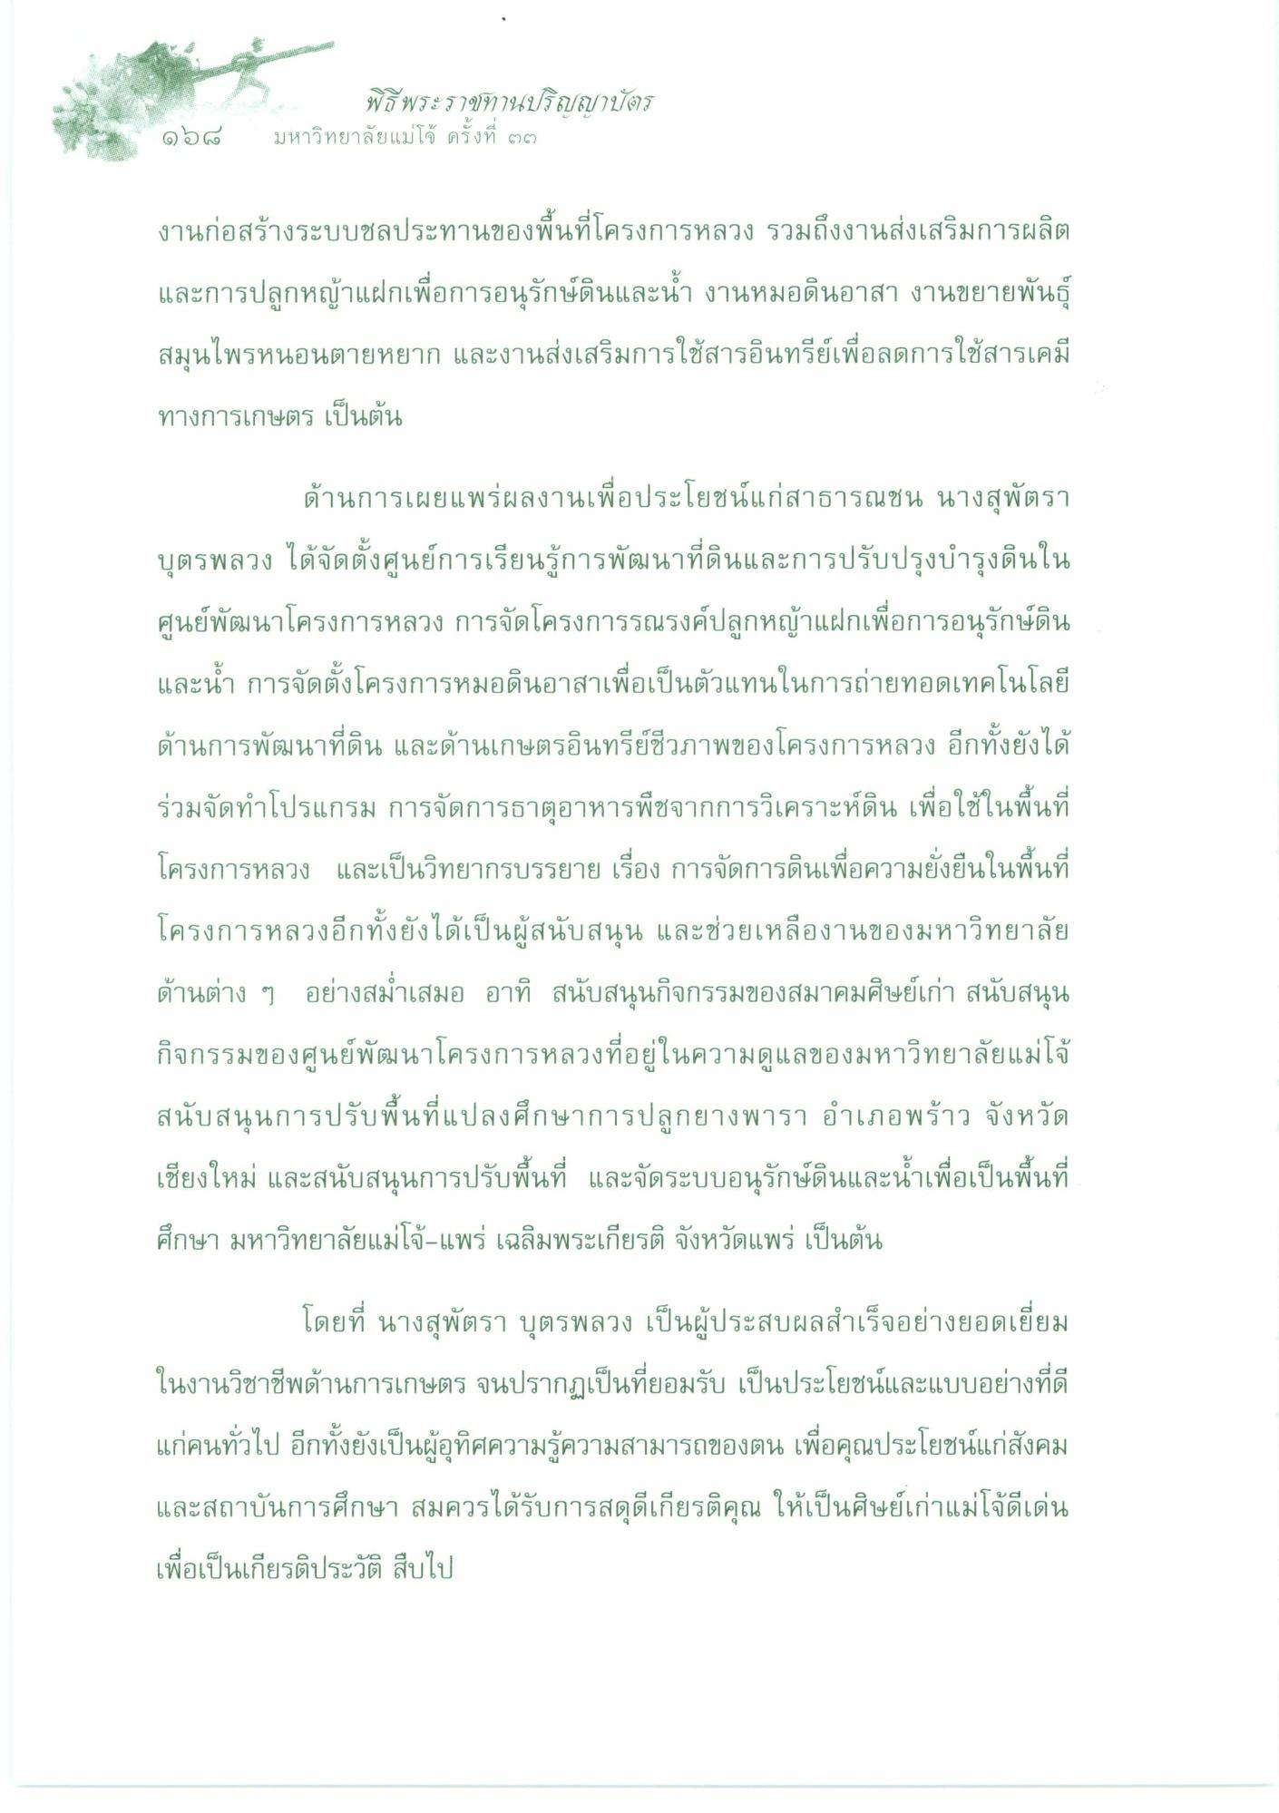
พิธีพระราชทานปริญญาบัตร มหาวิทยาลัยแม่โจ้ ครั้งที่ ๒
- ๑๑๑
งานก่อสร้างระบบชลประทานของพื้นที่โครงการหลวง รวมถึงงานส่งเสริมการผลิต และการปลูกหญ้าแฝกเพื่อการอนุรักษ์ดินและน้ํา งานหมอดินอาสา งานขยายพันธุ์ สมุนไพรหนอนตายหยาก และงานส่งเสริมการใช้สารอินทรีย์เพื่อลดการใช้สารเคมี ทางการเกษตร เป็นต้น
ด้านการเผยแพร่ผลงานเพื่อประโยชน์แก่สาธารณชน นางสุพัตรา บุตรพลวง ได้จัดตั้งศูนย์การเรียนรู้การพัฒนาที่ดินและการปรับปรุงบํารุงดินใน ศูนย์พัฒนาโครงการหลวง การจัดโครงการรณรงค์ปลูกหญ้าแฝกเพื่อการอนุรักษ์ดิน และน้ํา การจัดตั้งโครงการหมอดินอาสาเพื่อเป็นตัวแทนในการถ่ายทอดเทคโนโลยี ด้านการพัฒนาที่ดิน และด้านเกษตรอินทรีย์ชีวภาพของโครงการหลวง อีกทั้งยังได้ ร่วมจัดทําโปรแกรม การจัดการธาตุอาหารพืชจากการวิเคราะห์ดิน เพื่อใช้ในพื้นที่ โครงการหลวง และเป็นวิทยากรบรรยาย เรื่อง การจัดการดินเพื่อความยั่งยืนในพื้นที่ โครงการหลวงอีกทั้งยังได้เป็นผู้สนับสนุน และช่วยเหลืองานของมหาวิทยาลัย ด้านต่าง ๆ อย่างสม่ําเสมอ อาทิ สนับสนุนกิจกรรมของสมาคมศิษย์เก่า สนับสนุน กิจกรรมของศูนย์พัฒนาโครงการหลวงที่อยู่ในความดูแลของมหาวิทยาลัยแม่โจ้ สนับสนุนการปรับพื้นที่แปลงศึกษาการปลูกยางพารา อําเภอพร้าว จังหวัด เชียงใหม่ และสนับสนุนการปรับพื้นที่ และจัดระบบอนุรักษ์ดินและน้ําเพื่อเป็นพื้นที่ ศึกษา มหาวิทยาลัยแม่โจ้-แพร่ เฉลิมพระเกียรติ จังหวัดแพร่ เป็นต้น
โดยที่ นางสุพัตรา บุตรพลวง เป็นผู้ประสบผลสําเร็จอย่างยอดเยี่ยม ในงานวิชาชีพด้านการเกษตร จนปรากฏเป็นที่ยอมรับ เป็นประโยชน์และแบบอย่างที่ดี แก่คนทั่วไป อีกทั้งยังเป็นผู้อุทิศความรู้ความสามารถของตน เพื่อคุณประโยชน์แก่สังคม และสถาบันการศึกษา สมควรได้รับการสดุดีเกียรติคุณ ให้เป็นศิษย์เก่าแม่โจ้ดีเด่น เพื่อเป็นเกียรติประวัติ สืบไป

